**大阪公立大学都市会　令和５年度の会員交流活動イベント**

**令和5年度の会員交流活動として今回、堺の街歩きを企画しました。**

**昔の街づくり、歴史など興味ある方多数のご参加をお願いします。**

**・日時：令和5年10月21日（土曜日）13時集合～４時間程度**

**・テーマ：「戦国時代から徳川時代の堺を歩く」**

[**南宗寺**](https://www.sakai-tcb.or.jp/spot/detail/121)**、**[**妙国寺**](https://www.sakai-tcb.or.jp/spot/detail/153)**、高須神社などめぐる**

**・案内役：元堺市学芸員　井渓　明　氏**

**・集合場所：**[**さかい利晶の杜**](https://www.sakai-rishonomori.com/)**ロビー**

**【 阪堺線 宿院駅 】より徒歩1分【 南海高野線 堺東駅 】よりバスで約6分**

**【 南海本線 堺駅 】より徒歩で約10分/バスで約3～5分**

**・参加者数：１０～１５人程度**

**・参加費：一人1500円（学生会員1000円）（阪堺線一日乗車券＋拝観料込み）**

**・街歩き終了後、有志で懇親会します。（各自負担）**

**・天候等により中止の場合は、参加者にご連絡します。**

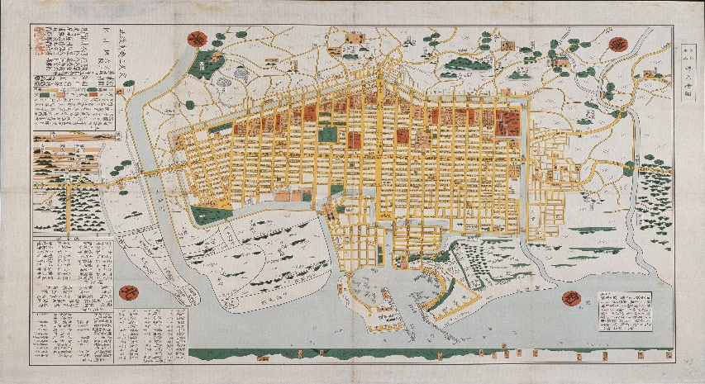

**文久3年（1863）改正の『堺大絵図』**

